01- Sim, o curso foi atualizado!

Se você já assistiu o curso de Javascript e está estranhando que apareceram novos vídeos e exercícios, e que até mesmo o instrutor mudou, não se preocupe, você não está maluco! Atualizamos o curso de Javascript para melhorar a qualidade dos vídeos, exercícios e explicações. Acrescentamos novos tópicos no curso para que seu conhecimento esteja mais apurado.
Então mesmo que você tenha assistido ao curso antigo, que tal relembrar um pouco de Javascript e quem sabe aprender coisas novas? Bons estudos

02 - Por que aprender JavaScript?

Seja bem-vindo ao curso JavaScript: Programando na linguagem da web, eu sou o Douglas Quintanilha e serei seu instrutor no curso que te dará uma introdução a essa linguagem tão importante atualmente.
Você pode estar se perguntando: "por que se comenta tanto sobre JavaScript hoje em dia? Por que essa linguagem ganhou tanta popularidade, e por que eu, desenvolvedor, tenho que aprendê-la?"
Para iniciarmos nossa conversa sobre JavaScript, vale avisar que ela é a linguagem de programação nativa da Web. Qualquer navegador que você esteja utilizando, incluindo o Google Chrome, com certeza dá suporte ao JS, afinal ele é utilizado para dar dinamismo a nossas páginas. Por exemplo, quando clicamos na ferramenta de busca do site da Alura, o fato de que seja detectado o evento de clique no ícone da lupa e, em seguida, ocorra uma pequena animação para exibir a caixa de busca, é realizável com JS.
Talvez você tenha conhecimento maior sobre HTML e CSS e garanta que seja possível fazer o mesmo usando o transform, já que também podemos criar algumas animações apenas com CSS puro. Porém, certas ações como algumas validações específicas nos formulários, como aquelas realizadas nos campos de "nome" e "e-mail", não são possibilitadas unicamente com HTML. Esse tipo de dinamismo e interatividade que temos atualmente nos formulários e nas páginas Web vieram com o JavaScript.
Graças ao JS, aumentamos a usabilidade do usuário nas páginas web. Um exemplo é no fórum do GUJ: quando clicamos em alguma categoria no menu, ele filtrará os tópicos do fórum. Isso só é possível com JavaScript.
É uma linguagem bastante poderosa que permite que o usuário consiga interagir com a página. Isto já seria um excelente motivo para despertar seu interesse pela linguagem, mas além de ser dominante nos cenários dos navegadores, o JavaScript recentemente também se expandiu para o lado do servidor com o lançamento do Node.js, um ambiente que permite criarmos um servidor Web completo utilizando JavaScript. Desta forma, a linguagem ganhou grande popularidade e caiu no gosto dos desenvolvedores, tornando-se parte do coletivo imaginário de qualquer programador moderno.
O Javascript não "ganhou terreno" apenas no servidor, sendo possível programarmos um Arduíno com a biblioteca Johnny-Five, criarmos um aplicativo para Desktop utilizando o framework Electron, e até mesmo encontramos um banco de dados como o MongoDB, que utiliza a sintaxe do JavaScript em suas queries.
O JavaScript está presente em diversas áreas do desenvolvimento, ampliando as habilidades de desenvolvedor para os mais diversos ramos da tecnologia, e é claro, controlando e manipulando qualquer página Web!
Estudaremos sua sintaxe e veremos como a linguagem funciona, quais são suas nuances, a partir de um pequeno projeto para explorar o JavaScript em sua principal área de atuação, no Front-end, e na manipulação de páginas Web.

03 - Por que estudar Javascript?

O Javascript é uma das linguagens mais importantes de nosso tempo porque:

é uma linguagem que, além de ser a padrão nos navegadores atuais, vem expandindo para outras áreas como servidores, banco de dados e até plataformas de Internet of Things.

O Javascript cresceu bastante e hoje em dia pode ser encontrado nas mais diversas plataformas de desenvolvimento. Dominá-la é essencial se você deseja desenvolver sites para a Web, já que ela é a linguagem que funciona em todos os navegadores e responsável por dar interatividade e dinamismo as páginas web.

04 - Olá Mundo com JavaScript

Para iniciarmos nosso aprendizado em JavaScript, construiremos o projeto do site Aparecida Nutrição.
O primeiro passo será baixar o projeto inicial do treinamento, disponível nos exercícios. Após descompactá-lo, acesse a pasta introducao-javascript do seu computador, e depois abra o arquivo no editor de textos. Nós vamos abri-lo também no browser, para nos familiarizarmos com o site.
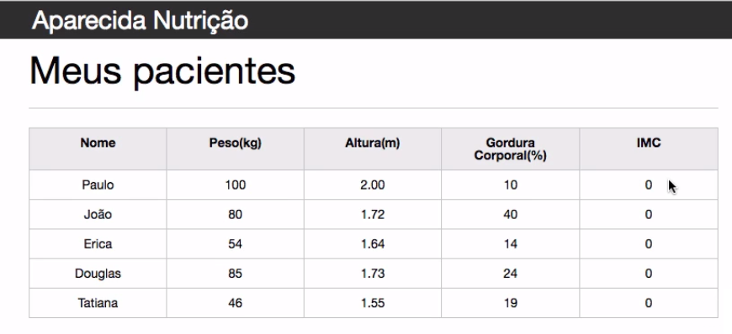
A nutricionista Aparecida fazia controle dos clientes com fichas cadastrais, preenchidas manualmente, nas quais eram armazenados dados como "Nome", "Peso", "Gordura Corporal" e outros. Com a criação do site, ela conseguirá armazenar as informações, a serem exibidas em uma tabela, em que novos cadastros serão adicionados dinamicamente por meio do JavaScript, e poderão ser filtrados posteriormente. Ela também não precisará mais fazer cálculos manualmente, como os de IMC e da porcentagem de gordura corporal dos clientes. Todos serão realizados utilizando-se o JavaScript. Criaremos um site que realmente facilitará o trabalho da Aparecida!
Começaremos criando a função que exibirá a mensagem "Hello World", ou "Olá Mundo" no JS.
No curso, utilizaremos o editor de textos Atom, mas existem diversos outros como o Sublime Text 3 e o Visual Studio Code. Escolha de acordo com sua preferência.
Adicionaremos a funcionalidade e o dinamismo na página de pacientes, e para isto precisaremos primeiro aprender como utilizarmos o JavaScript corretamente nas páginas. Uma primeira tentativa consiste em utilizarmos as funções dentro do corpo de nossa página.
No início do arquivo index.html, logo após a tag <body>, exibiremos um alerta com JavaScript, com a função alert:
<head>
<meta charset="UTF-8">
<title>Aparecida Nutrição</title>
<link rel="icon" href="favicon.ico" type="image/x-icon">
<link rel="stylesheet" type="text/css" href="css/reset.css">
<link rel="stylesheet" type="text/css" href="css/index.css">
</head>
<body>
alert("Olá mundo");

<!-- Restante do index.html -->
</body>
Ao abrirmos a página index.html no navegador, veremos o seguinte resultado:
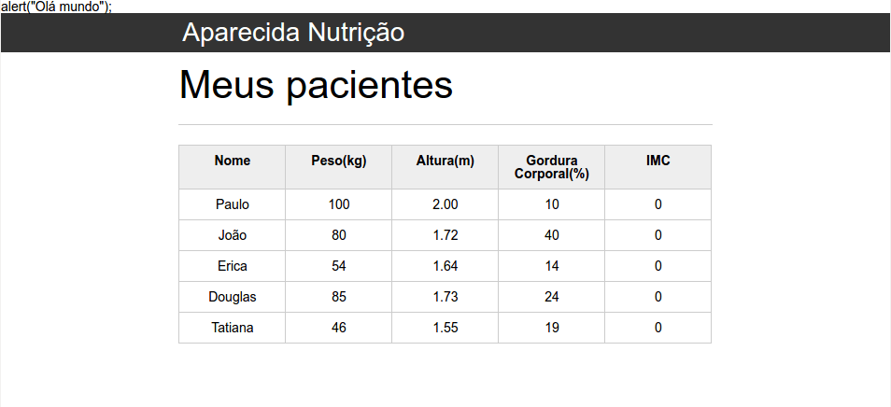
O script está sendo exibido como texto, ou seja, o navegador não fez nenhum tratamento especial para interpretar o código. Precisaremos adicionar a tag <script>, mas o JavaScript não será carregado. Iremos então adicioná-lo dentro da tag <head>:
<head>
<meta charset="UTF-8">
<title>Aparecida Nutrição</title>
<link rel="icon" href="favicon.ico" type="image/x-icon">
<link rel="stylesheet" type="text/css" href="css/reset.css">
<link rel="stylesheet" type="text/css" href="css/index.css">

<script>
alert("Olá mundo");
</script>

</head>
Agora, quando recarregarmos a página no navegador, nosso trecho de script será interpretado como um código, e não como um conteúdo qualquer da página.
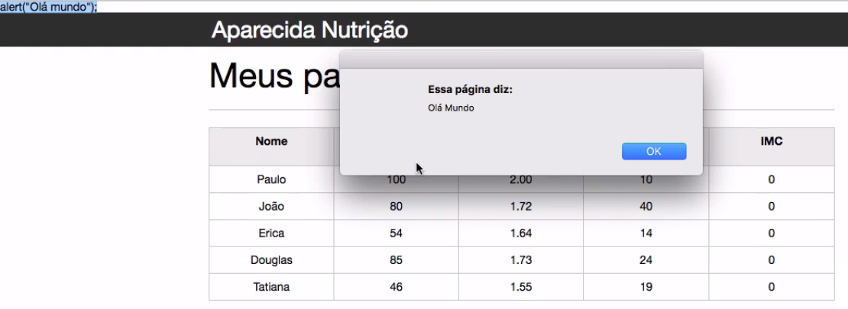
O alerta com a mensagem foi exibido!
A função alert é uma das opções para se exibir mensagens com JavaScript, porém, ela não é a única. Outra função útil para isto é o console.log, considerado "mais agradável" para a exibição de uma mensagem por não envolver um pop-up. A mensagem será exibida no console do navegador.
Vamos testá-la:
<head>
<meta charset="UTF-8">
<title>Aparecida Nutrição</title>
<link rel="icon" href="favicon.ico" type="image/x-icon">
<link rel="stylesheet" type="text/css" href="css/reset.css">
<link rel="stylesheet" type="text/css" href="css/index.css">

<script>
console.log("Oi Mundo");
</script>

</head>
No Linux ou no Windows, acessamos o console do navegador pressionando a tecla "F12"; no MacOS basta pressionar "COMMAND + ALT + J". Ao abrirmos o console, veremos a mensagem como gostaríamos:
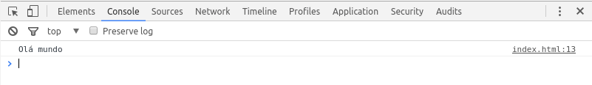
Além disso, o console do navegador também aceita funções JavaScript. Poderemos escrever novamente console.log:
console.log("Aqui tem um recado para você");
Ou até mesmo um alerta:
alert("Olá");
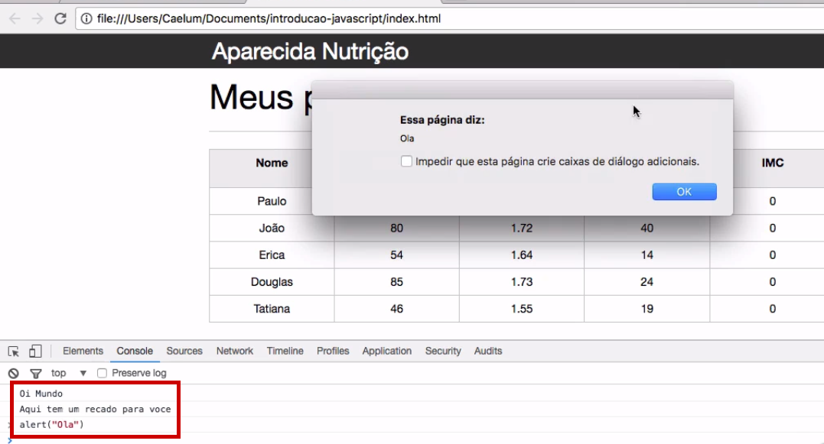
Com o alert e o console.log, damos os primeiros passos com o JavaScript, entendendo que para seu bom funcionamento, o código deve estar entre as tags <script>. Caso contrário, os navegadores não irão entendê-lo.

05 - Interpretando scripts no navegador

Sabemos que o navegador entende apenas HTML e que se colocarmos scripts diretamente no corpo da mensagem ele será interpretado como texto. Como resolvemos isso?

A tag <script> é responsável por nos ajudar a resolver este problema. Tudo que declaramos dentro da tag <script> é interpretado como Javascript quando o navegador passar por ali.
No caso abaixo:
<script>
alert("Olá mundo");
</script>
Quando o navegador passar pela tag abaixo ele vai interprar o texto "alert("Olá mundo");" e irá executar a função alert(), que é responsável por exibir uma pop up com a mensagem Olá mundo.

06 - Uma mensagem no navegador

Ao abrir o HTML abaixo em um navegador, o que irá acontecer ?
<html>
<head>
</head>
<body>
<h1>Minha página com Javascript</h1>
<script>
Olá mundo!
</script>
</body>
</html>
No entanto, quando ler a tag <script>, o navegador entende que todo texto que está dentro da tag <script> deve ser lido como um Javascript, logo ele vai tentar interpretar a frase "Olá Mundo" como se fosse uma função Javascript válido. O que sabemos que não é, e então ele exibirá um erro de Unexpected Identifier, que nada mais é o que ele dizendo através do console de desenvolvedor que ele não entende "Olá mundo" como uma de suas funções.
Saber identificar e interpretar os erros do console é uma habilidade de todo bom desenvolvedor Javascript, então é bom começarmos a praticá-la desde já.
Se desejamos que uma mensagem seja exibida no console, devemos sempre chamar a função console.log(), que é a função que recebe como parâmetro o conteúdo da mensagem que queremos exibir no console.

07 - Query Selector

Agora que temos o domínio das funções iniciais do JavaScript, alert() e console.log(), usadas para exibir mensagens ao usuário, vamos começar a manipular os dados do site da Aparecida. A página deixará de ser estática e ganhará mais interatividade. O índice de massa corporal (IMC) será calculado automaticamente, e conseguiremos adicionar um novo paciente sem alterarmos o HTML. Isso dará dinamismo e deixará a página mais moderna.
Para começarmos a manipular a página, se quiséssemos alterar o título "Meus pacientes" para "Meus clientes", como isso poderia ser feito com JavaScript? Precisaríamos ter acesso ao código do arquivo HTML. Tudo o que estiver contido na tag <script> será interpretado como JS e, o que está fora, como HTML. Teremos que levar as funcionalidades criadas em HTML para o mundo JS.
Primeiramente, vamos conhecer o DOM (Document Object Model), representação do HTML para o nosso JavaScript, acessível por uma palava do JavaScript chamada document.
No console do navegador, quando digitamos document e pressionamos "ENTER" em seguida, veremos tudo o que está na página HTML. O document será a ponte entre o JavaScript e o HTML, e tudo que for alterado nele será alterado na exibição para o usuário.
Vamos experimentar adicionar o document na tag <script>, lembrando que não iremos usá-lo entre "" (aspas), pois ele funcionará como uma varíavel, e as aspas são usadas quando trabalhamos com uma string, e não é uma palavra ou frase que queremos imprimir.
<head>
<meta charset="UTF-8">
<title>Aparecida Nutrição</title>
<link rel="icon" href="favicon.ico" type="image/x-icon">
<link rel="stylesheet" type="text/css" href="css/reset.css">
<link rel="stylesheet" type="text/css" href="css/index.css">

<script>
console.log("Oi Mundo");
console.log(document);
</script>

</head>
Se voltarmos ao navegador e atualizarmos a página, veremos que no JavaScript teremos acesso ao document. Conseguiremos ver o seguinte código no navegador:
#document
<!DOCTYPE html>
<html lang="pt-br">
<head>...</head>
<body>...</body>
</html>
Mas se não quisermos manipular o DOM inteiro, e sim apenas um pedaço, por exemplo, o texto dentro da tag <h1>, localizada acima do fechamento do <header>,
<header>
<div class="container">
<h1>Aparecida Nutrição</h1>
</div>
</header>
<main>
<section class="container">
<h2>Meus paciente</h2>
<table>
<thead>
//...
como faríamos para modificar apenas o texto "Aparecida Nutrição", que é um pedaço do document?
Vamos encontrar uma forma de pesquisar somente a tag <h1>. Para isto, usaremos o método querySelector(), passando como parâmetro o que queremos encontrar - neste caso, entre aspas, pois queremos o termo exato. No console, iremos digitar:
document.querySelector("h1");
Após executarmos o método, ele retornará o conteúdo da tag:
document.querySelector("h1");
<h1>Aparecida Nutrição</h1>
Assim, será selecionado o primeiro h1 da página, justamente aquele que queremos modificar. Então podemos passar este código para o navegador e imprimir o h1 no console do navegador para verificarmos se ele realmente foi selecionado, utilizando o console.log() novamente dentro da tag <script>:
<script>
console.log(document.querySelector("h1"));
</script>
Mas ao atualizarmos a página, o retorno será null. Por que isso acontece? Se usamos o querySelector() no console, conseguimos que o h1 seja retornado, porém, isto não ocorre no código. Qual é a diferença?
O browser, ao carregar a página HTML, vai lendo linha por linha, de cima para baixo. Quando ele chega na tag <script>, ele tenta buscar um h1 na página, porém, isto não está carregado em sua memória. A tag <h1> está abaixo do código JavaScript e ainda não foi interpretado pelo navegador, logo, ele não poderá ser selecionado.
Até agora estamos escrevendo HTML e JavaScript no mesmo arquivo, o que pode se tornar confuso conforme nosso código for crescendo. Para evitarmos isso, poderemos escrevê-los em arquivos separados.
O mesmo não ocorre quando executamos o código no console do navegador, pois a página já estará totalmente carregada, e o document estará completo.
Por conta de situações como esta, é uma boa prática colocar a tag <script> no fim do HTML, mais precisamente, como último elemento de <body> após o fechamento de <main>:
<!-- ... -->
</section>
</main>
<script>
console.log(document.querySelector("h1"));
</script>
</body>
Desta vez, ao recarregarmos a página, o h1 é impresso no console do navegador, sendo selecionado corretamente.
Agora que conseguimos selecionar o h1, o que é preciso fazer para alterarmos o texto? Primeiramente, em vez de imprimir, salvaremos a parte selecionada, no caso o h1, dentro da variável titulo. Para isso, usaremos a palavra var:
<!-- ... -->
</section>
</main>
<script>
var titulo = document.querySelector("h1");
console.log(titulo);
</script>
</body>
No console, a tag <h1> continuará sendo exibida.
<h1>Aparecida Nutrição</h1>
Porém, nosso real objetivo é pegar o conteúdo textual Aparecida Nutrição.
Algumas tags, como h1, h2, p e span, possuem um conteúdo de texto. Nesses casos, o JavaScript possui uma propriedade que nos permite acessá-lo: textContent. Vamos testar e imprimir o conteúdo de texto da variável titulo, que representa o h1:
<!-- ... -->
<script>
var titulo = document.querySelector("h1");
console.log(titulo);
console.log(titulo.textContent);
</script>
De volta ao navegador, veremos uma diferença no que será impresso pelos dois console.log()s:
<h1>Aparecida Nutrição</h1>
Aparecida Nutrição
Somente o texto Aparecida Nutrição será impresso no segundo console.log(). Então conseguiremos acessar e exibir o conteúdo de texto da tag. E para alterá-lo, basta usar o textContent e passar um novo valor para o titulo, igualando-o a um novo texto:
<script>
var titulo = document.querySelector("h1");
console.log(titulo);
console.log(titulo.textContent);

titulo.textContent = "Banana";
</script>

Observe que o título da página foi trocado. Se quisermos alterá-lo novamente, por exemplo, para "Aparecida Nutricionista", basta modificar a propriedade textContent.
<script>
var titulo = document.querySelector("h1");

titulo.textContent = "Aparecida Nutricionista";
</script>
Assim, nós alteramos o conteúdo de texto.

08 - Boas Práticas

Quando programamos com o JavaScript, é provável que estejamos trabalhando com outras pessoas, então, o que acontece se outro desenvolvedor decidir deixar de utilizar a tag <h1>, substituindo-a por <h2>?
<header>
<div class="container">
<h2>Aparecida Nutrição</h2>
</div>
</header>
Ao abrirmos a página no navegador, será exibida a seguinte mensagem no console:
Uncaught TypeError: Cannot set property 'textContent' of null
A mensagem indica que a propriedade textContent é nula e apontará a linha na qual ocorreu o erro, no caso, na tag <script>.
<!-- ... -->
</section>
</main>
<script>
var titulo = document.querySelector("h1");

titulo.textContent = "Aparecida Nutricionista";
</script>
O h1 não foi encontrado porque ele deixou de existir na nossa página e, sendo assim, impossibilitado de ser selecionado. O problema de se buscar uma tag no DOM é que o código JavaScript fica muito atrelado ao HTML. Caso o desenvolvedor decida fazer alterações no HTML, o código deixará de funcionar. Por isso, é uma boa prática não buscarmos por uma tag HTML específica, e usar outras opções que a função querySelector() nos disponibiliza.
Além das tags HTML, o querySelector() nos permite buscar por um elemento por meio da classe, do id, ou seja, dos seletores CSS. Vamos testar esse recurso adicionando uma classe dentro do <h1>:
<header>
<div class="container">
<h2 class="titulo">Aparecida Nutrição</h2>
</div>
</header>
No código JS inserido na parte de baixo do arquivo, em vez de realizarmos a busca no document.querySelector() pela tag <h1>, usaremos o seletor CSS que retornaria o conteúdo na mesma tag. Iremos utilizar o seletor CSS para classe: . (ponto).
<script>
var titulo = document.querySelector(".titulo");
titulo.textContent = "Aparecida Nutricionista";
</script>
Agora, serão retornados os elementos da classe .titulo, e Aparecida Nutricionista reaparece na página. Se outro desenvolvedor modificar novamente a tag h1 no código HTML, nosso código não será prejudicado e o JavaScript continuará sendo executado, pois deixamos as responsabilidades desacopladas.
Trata-se de uma boa prática separarmos o código JavaScript do HTML, no entanto, o código ainda está completo no index.html, atuando independentemente. O trecho JS está salvo na tag <script>. É interessante desacoplarmos os códigos em arquivos diferentes, com diferentes extensões, .js, .html - já temos o código CSS separado em um arquivo .css.
A seguir, criaremos o arquivo principal.js na pasta /js, com todo o código JavaScript. O próximo passo será mover o código da tag <script> para dentro desse arquivo:
var titulo = document.querySelector(".titulo");
titulo.textContent = "Aparecida Nutricionista";
A tag <script> continuará na página index.html, porém, ela não ficará vazia, e apontará para o arquivo JavaScript externo que criamos, por meio do atributo src (referente ao termo source). Como o arquivo principal.js está na pasta js, especificaremos o caminho completo no atributo:
<!-- ... -->
</section>
</main>
<script src="js/principal.js"></script>

</body>
Quando recarregarmos a página, o arquivo continuará funcionando corretamente. Vale reforçar que é recomendado deixarmos o código HTML separado do JavaScript.
Nesta aula, nós abordamos vários temas sobre a linguagem JavaScript, vimos que ela ganhou relevância por estar sendo usada de diferentes formas, no navegador, banco de dados, placas Arduíno. É importante que desenvolvedores tenham, pelo menos, um conhecimento básico de como funciona a linguagem.
Vimos algumas funções como console() e alert(), que nos permitem exibir mensagens ao usuário, e conhecemos a utilidade do console de desenvolvedor, presente nos navegadores. Podemos executar códigos JavaScript no console, com isso, conseguimos testar algumas coisas diretamente no navegador.
Vimos também como realizar a busca por algum elemento do HTML, no código JavaScript. Para isto, utilizamos a variável document, que contém todo o conteúdo HTML da página. Quando manipulamos o document, conseguimos manipular o que será exibido ao usuário. Essa manipulação foi realizada por meio da seleção de trechos da tela, feita com o querySelector(). Vimos que este método busca por nome de tags - o que pode trazer problemas -, assim como seletores de CSS.
Na aula, mostramos como criar uma variável no JavaScript e alterar um conteúdo de texto utilizando a propriedade textContent.
Aguardo você nas aulas seguintes, espero que tenha gostado da introdução do curso.

09 - Estrutura do curso

Além dos vídeos com a transcrição, neste curso temos alguns tipos de exercícios para você consolidar seus conhecimentos:
Os exercícios de múltipla escolha são para você rever os conceitos dos vídeos, para você relembrar os detalhes de cada função ou conceito e fixar bem os conhecimentos.
Os exercícios Mãos na Massa são para você implementar o que fizemos em vídeo, com um texto te guiando para que você não esqueça nenhum detalhe.
E no primeiro exercício Mão na Massa de cada capítulo também temos o link para Download do projeto completo até aquele ponto, para caso você precise pular alguma coisa ou comparar com o código que você mesmo fez!

10 - Console do desenvolvedor

Marque as alternativas abaixo que contêm características ou funcionalidades do console de desenvolvedor do navegador:

O console do desenvolvedor é uma ferramenta muito poderosa e versátil para o desenvolvedor Javascript. Com ele conseguimos rapidamente ser notificados de possíveis erros em nosso código, podemos executar funções, observar a saída de algumas funções e executar pequenos testes das funcionalidades do Javascript de modo rápido.
É uma boa prática sempre que estivermos testando nosso site ficar com o console aberto, para ficar monitorando possíveis erros em nosso código.
Como utilizar o console é algo bastante corriqueiro, podemos nos aproveitar dos atalhos CTRL + SHIFT + J (Win/Linux) ou CMD + ALT + J (Google Chrome no Mac. No Safari, o atalho é CONTROL + ALT + C, com o menu "Develop" ativado) para ter acesso ao console de modo rápido.

11 - Importando um arquivo externo

Qual código abaixo importa corretamente um arquivo .js chamado contador.js que se encontra na mesma pasta de nosso arquivo HTML

Sabemos que é importante fazer a separação de mundos HTML e Javascript, por isso criamos arquivos externos para guardar nosso código. Só que ao separar o Javascript em um arquivo externo, precisamos lembrar de importa-lo no HTML e para isso precisamos utilizar a tag <script> assim:
<script src="contador.js"></script>
DISCUTIR NO FORUM

12 - Mensagem de boas vindas

Qual opção abaixo substitui o hasheado (XXXX) por um código que exibe uma pop up com a mensagem bem vindo ?
XXXX mensagem = "Seja bem vindo ao meu site!"

XXXX(mensagem);

Queremos declarar a variável mensagem, por isso devemos utilizar a palavra var para criar esta entidade:
var mensagem = "Seja bem vindo ao meu site!"
e logo em seguida desejamos exibir uma pop-up, logo é necessário utilizar a função alert que é responsável por isso:
alert(mensagem);

13 - Um tal de document

O que contém a variável document do JavaScript ?
O document é uma variável muito importante do Javascript. Ela contém o DOM ou Document Object Model, que é como o navegador enxerga o HTML utilizado por ele para renderizar a página.
O navegador, ao ler o seu arquivo HTML, cria uma cópia em memória daquele HTML e a partir dessa cópia ele vai desenhando a sua página, colocando as tags e aplicando os estilos. Esta cópia é o que chamamos de DOM uma representação em memória do HTML do seu arquivo, que o navegador usa para desenhar a página, e a variável document é quem contêm o DOM.
Por isso, quando dizemos que com o Javascript nós estamos manipulando o DOM, estamos manipulando o que o navegador renderizou. Então ao trocar algum texto do DOM, o navegador imediatamente desenha novamente aquele texto, pois o DOM é o que o navegador usa para desenhar o seu site.
Outra caracteristica interessante, é que como manipulamos o DOM , quando trocamos um texto de um <h1> ou um estilo de um elemento, na verdade estamos alterando a representação em memória, o que faz com que o arquivo fonte que contêm seu HTML fique intacto!

14 - Apenas um pedacinho...

Sabemos que o document contém a representação de todo o HTML da nossa página, porém na maioria dos casos estamos interessados em apenas uma parte do HTML, e não nele todo.

Qual função podemos utilizar na variável document para especificar que queremos trazer apenas uma parte do HTML ?

document.querySelector();

Quando desejamos pegar apenas parte do HTML, devemos utilizar a função querySelector(). A função querySelector faz a busca através de seletores CSS para trazer o HTML que você está interessado. Por exemplo, no caso abaixo:
<h1 class="titulo"> Meu primeiro site</h1>
Podemos buscar este <h1> passando o seletor CSS correto para a função querySelector. Utilizando o seletor de tag, podemos buscar assim:
document.querySelector("h1");
E utilizando um seletor CSS de classe, ficaria assim:
document.querySelector(".titulo");
Neste caso, ambas as funções retornariam o h1. Ter domínio dos seletores CSS é importante se você deseja trabalhar bem com o Javascript!

15 - Mãos na massa: Download Inicial e Setup

Download Inicial e Setup
#Baixando o projeto Para dar ínicio ao projeto, faça o download do website da Aparecida Nutrição.

O editor de textos ideal
Com o projeto dezipado, precisaremos de um editor de textos confiável para trabalhar em nosso projeto. Eu recomendo o Atom, por ser open-source, possuir um sistema diverso de plugins e suporte para todas as plataformas de desenvolvimento (Windows, Linux e MacOS).
Outras conhecidas são o Sublime Text ou o Visual Studio Code, que também são bons e oferecem suporte a todas as plataformas.
Só peço que evite editores como o Notepad padrão do Windows, Gedit ou o Notepad++ , pois esses não têm as facilidades como autocomplete, visualização de pastas e highlight específicos para as tecnologias da Web.
Recomendo também abrir a pasta do projeto pelo editor de textos, para que seus arquivos fiquem de fácil acesso ao lado esquerdo da tela. Em geral conseguimos isto indo no menu File -> Open Folder -> selecione a pasta baixada.

A plataforma do Javascript: O navegador!
Depois de aberto o projeto no seu editor de textos, precisamos escolher a plataforma que rodará nosso Javascript. Vimos que o Javascript é aceito em diversos locais hoje em dia, porém como o nosso foco é desenvolver um site para a Web, vamos utilizar o ambiente inicial do Javascript, o navegador!
Como navegador eu recomendo fortemente que você utilize o Google Chrome pois é o que eu utilizei ao longo dos vídeos e assim fica mais fácil de você acompanhar e comparar.
O setup inicial e a escolha das ferramentas corretas é um passo importante do início de qualquer projeto!

16 - Mãos na massa: O primeiro Javascript

O primeiro arquivo .js
Para dar início ao nosso projeto, vamos começar criando nosso primeiro arquivo Javascript, o principal.js, que vai conter o código inicial que faremos neste primeiro capítulo. Para manter uma boa organização de código crie o arquivo principal.js dentro da pasta /js. Sua estrutra de pastas deve ficar assim:
introducao-javascript
├── css
│ ├── index.css
│ └── reset.css
├── js
│ └── principal.js
├── img
├── favicon.ico
└── index.html

Importando o arquivo
Claro que após criar um novo arquivo Javascript, não pode esquecer de importá-lo ao final da tag <body> em nosso HTML, utilizando a tag <script>:
// Restante do código HTML
</section>
</main>
<!-- Importação dos Javascripts AQUI -->
<script src="js/principal.js"></script>
</body>
</html>
Repare que colocamos no atributo src o caminho relativo para nosso arquivo principal.js, ou seja a partir da pasta atual, vamos descer para a pasta js/ e em seguida linkar com arquivo.

Trocando o título da página
Para dar início aos nossos conhecimentos com o Javascript, vamos trocar o título da nossa página de Aparecida Nutrição para Aparecida Nutricionista, para praticar. Em nosso principal.js vamos:
1- O primeiro passo é selecionar o elemento da página que queremos alterar, neste caso o :
<h1>Aparecida Nutrição</h1>
Sabemos que é possível selecionar um elemento através de sua tag, e como só temos este h1 na página poderíamos facilmente utilizá-lo, porém também vimos que não é uma boa prática utilizar um seletor de tag quando estamos selecionando um elemento do HTML, pois este h1 poderia facilmente ser trocado por um h2 e nosso código quebraria.
Vamos adicionar uma classe no h1 para que a seleção do elemento sempre seja feita atráves desta classe:
<h1 class="titulo">Aparecida Nutrição</h1>
2- Agora que o h1 já tem uma classe, podemos utilizar a função seletora do Javascript que é responsável de trazer um elemento do mundo do HTML para o mundo do Javascript que é a querySelector(). Sabemos que queremos buscar na nossa página pelo h1, então vamos chamar a querySelector() na variável que representa a nossa página para o Javascript , o document:
document.querySelector(".titulo");
Como queremos manipular este elemento selecionado, vamos colocá-lo em uma variável de nome semântico para poder ter acesso a ele depois:
var titulo = document.querySelector(".titulo");
3- Por último, como queremos trocar o texto do h1, vamos acessar a propriedade textContent do elemento selecionado, que é a propriedade que tem o contéudo de texto daquela tag. Como queremos alterar o contéudo de texto daquela tag, vamos trocar o valor da propriedade textContent para um novo texto, que é o nosso novo título Aparecida Nutricionista:
titulo.textContent = "Aparecida Nutricionista"
Ao recarregar a página você deve ver que assim que a página é carregada o novo título já aparece no topo!

Apesar deste capítulo inicial ter sido curto, aprendemos pontos importantes como:
- Separar a organização de nosso código em arquivos .js
- Importar arquivos .js sempre ao final do body
- A representação do HTML pela variável document
- A função que faz busca querySelector()
- Preferir selecionar por #id ou .classe
No próximo avançaremos mais em nossos conhecimentos de Javascript.

